Martes
29
de Junio

Sexto de Primaria
Historia

Maratón histórico: Repaso

Aprendizaje esperado: Ordena cronológicamente los procesos de expresión cultural y económica de los inicios de la Edad Moderna y ubica espacialmente los viajes de exploración que permitieron el encuentro de Europa y América.

Énfasis: Repaso

¿Qué vamos a aprender?

Estas por terminar tu libro de Historia y a lo largo del ciclo escolar, has aprendido que nada es casualidad, sino causalidad, todo hecho es causado por otro y este mismo genera consecuencias. Muy parecido a una estructura de efecto dominó.

¿Qué hacemos?

Para comprender mejor la relación entre hechos históricos, el día de hoy repasaras lo visto sobre la Edad Media y los inicios de la Edad Moderna, te preguntarás, ¿Cómo hare el repaso?

Qué te parece si en la sesión de hoy, haces el repaso jugando una versión histórica del maratón. Invita a tu familia a jugar contigo.

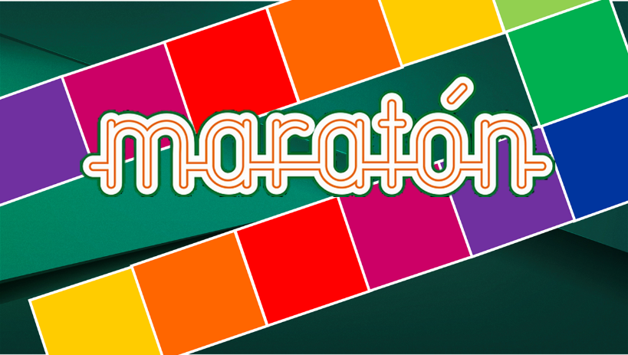

Para ello necesitarás un tablero de maratón, puedes elaborar uno casero, 2 o más fichas de colores, un dado y 20 tarjetas.

Las tarjetas contarán con dos tipos de pregunta, unas reflexivas y otras de opción múltiple. Habrá 10 preguntas para la Edad Media y 10 preguntas para el inicio de la Edad Moderna.

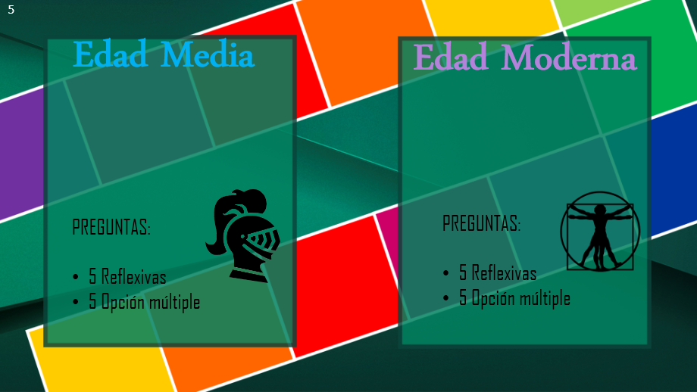

Durante el repaso, iras avanzando en el tablero, el cual simula ser una carrera de maratón, el objetivo es llegar a los 40 km. contestando la mayor cantidad de preguntas de manera correcta.

Cada bloque de color representa 1 km., e iras avanzando, dependiendo del tipo de pregunta que contestes, si es reflexiva avanzaras 2 km. y si es de opción múltiple 1 km. Gana quien llegue primero a los 40 km.

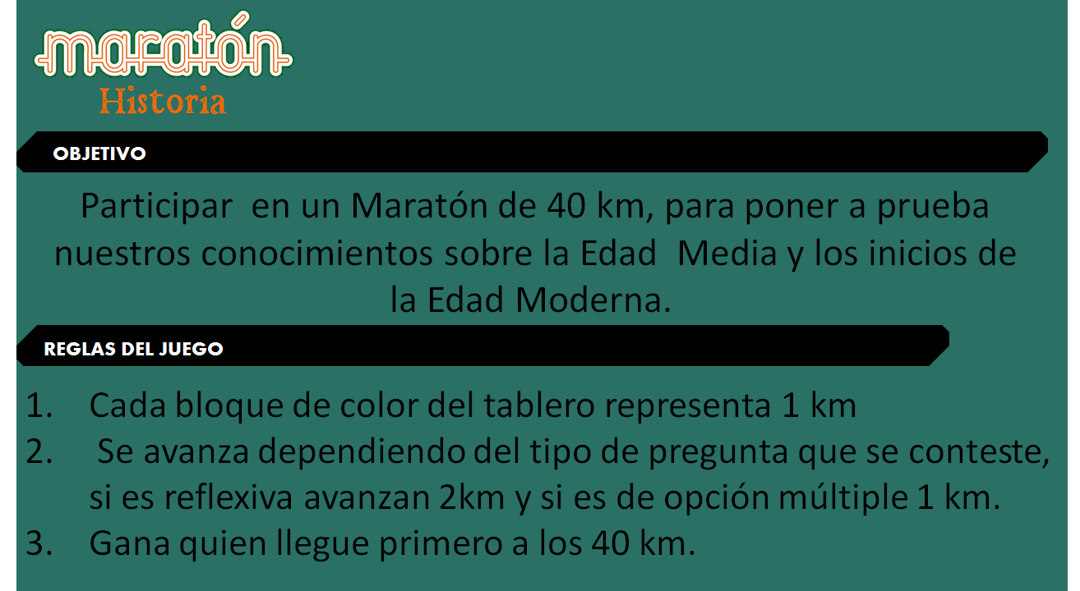

Revisa las preguntas del juego y la explicación de sus respuestas.

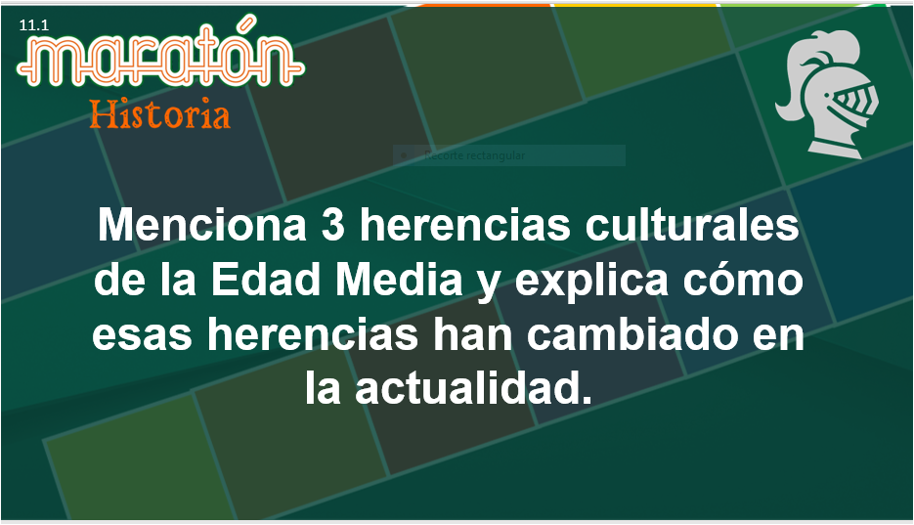

La primera: La Universidad, recuerdas cuando se mencionó que no hay nada más medieval que ir a la universidad, solo que en la actualidad el conocimiento ya está controlado por la Iglesia o la religión y ya no transcribimos a mano los libros.

Otra sería, “La idea de amor y cortejo a la dama por parte del caballero” presente en la literatura medieval, en los romances o libros de caballería, cuyos estereotipos persisten en ese ideal de caballero que salva a la princesa y que tanto ha permeado los cuentos y las películas de la actualidad, aunque pensándolo bien actualmente esa visión ya está cambiando.

Y la última, se puede decir que son “las ciudades” como lugares para el desarrollo del comercio y talleres, si piensas en las ciudades actuales, aún se concentran los comercios y los trabajos en estos lugares y se siguen extendiendo.

La siguiente pregunta:

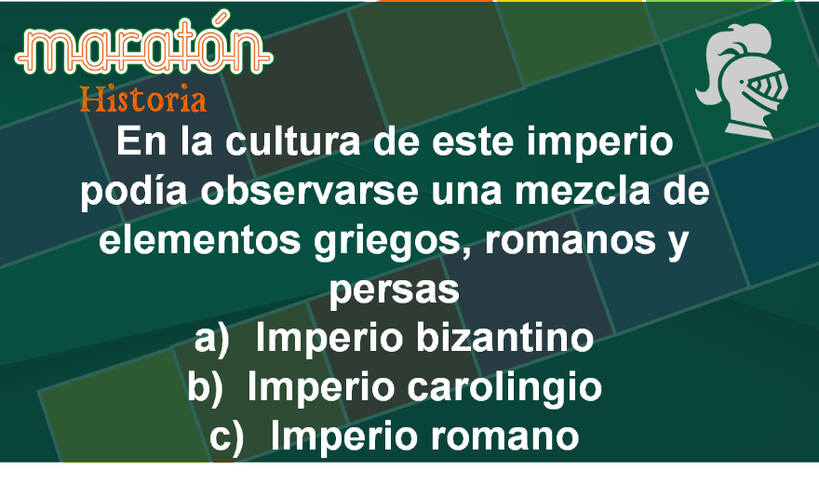

Piensa, elementos griegos, romanos y persas, podría ser el Imperio romano, pero para la Edad Media este ya no existía, así que debe ser la mitad que quedó, el Imperio bizantino, o sea el Imperio romano de Oriente, que conservó la herencia cultural de los territorios que alguna vez fueron romanos.

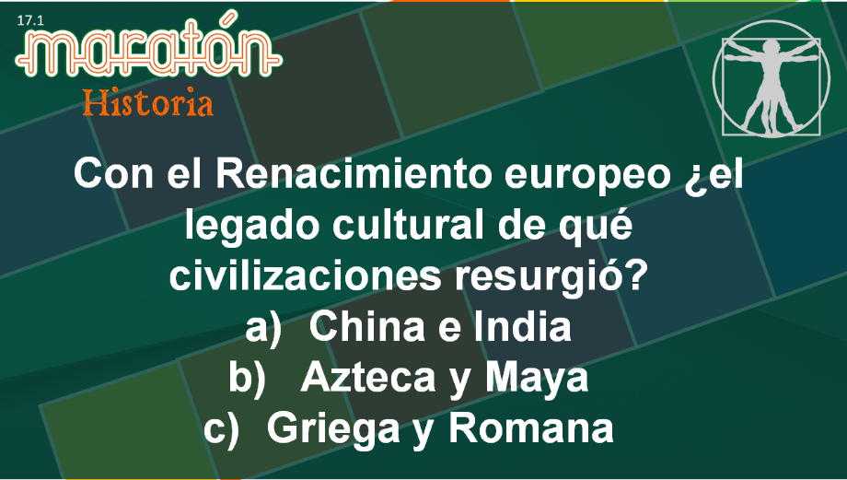

Definitivamente Azteca y Maya no pueden ser la respuesta, porque para ese entonces los europeos aún no estaban en contacto con América, China e India tampoco, porque a pesar de que tenían contacto con su cultura a través de las rutas comerciales y de los viajes que realizaban mercaderes como Marco Polo esto fue hasta la época de las cruzadas, así que la respuesta correcta es griega y romana, porque con la caída de Constantinopla los sabios y pensadores llegaron a Italia y comenzaron a difundir sus saberes.

Qué dice la siguiente pregunta:

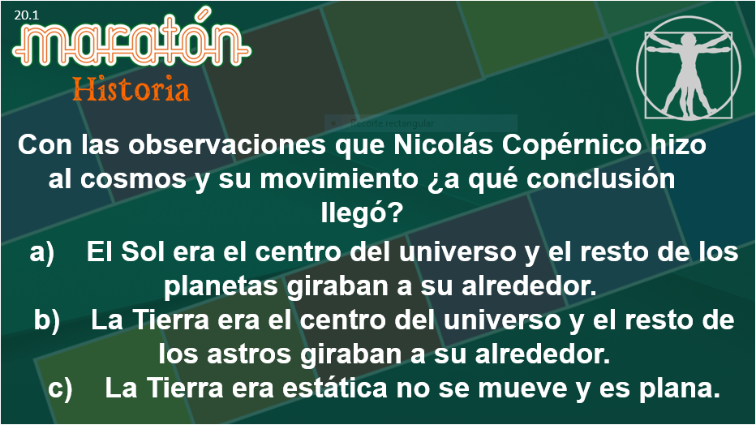

Por casi mil años durante la Edad Media se tenía la creencia de que la Tierra era el centro del universo, así que, con el surgimiento de nuevos instrumentos de observación del cielo, algunos científicos como Nicolás Copérnico pudieron darse cuenta de quien estaba al centro del universo era el Sol y no la Tierra, es más a esta teoría se le conoció como heliocéntrica.

Actualmente se sabe que todos los planetas giran alrededor del Sol.

¿Qué tal el repaso? La siguiente pregunta es:

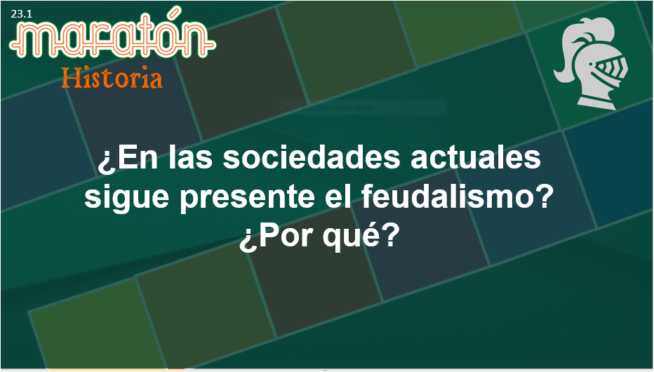

Para esta pregunta debes tener claro qué es el feudalismo. Se había comentado que durante la Edad Media, se habían conformado diversos reinos, y que el rey necesitaba ayuda para proteger el reino de invasiones y también necesitaba de personas que trabajaran la tierra, por lo que comenzó a buscar vasallos, estos vasallos nobles y caballeros que cuidaban la tierras del reino a cambio de riquezas, un título y por su puesto la tierra, y estos nobles buscaban que les ayudaran a cobrar impuestos, checar que se trabajara la tierra y recolectar la cosecha, así que estos vasallos a su vez buscaban campesinos que sembraran la tierra a cambio de protección y comida.

En la actualidad y por lo menos en el país, no nos organizamos en reinos, y tampoco somos vasallos de nadie. En cuanto al trabajo, durante la Edad Media los campesinos eran forzados, y hoy con el sistema económico que prevalece hay mayor movilidad para emplearse de forma libre, hay un contrato escrito y se paga un sueldo que permite adquirir lo necesario para vivir.

Este es un tema que requiere de analizarse con más tiempo y detenimiento.

Que dice la siguiente:

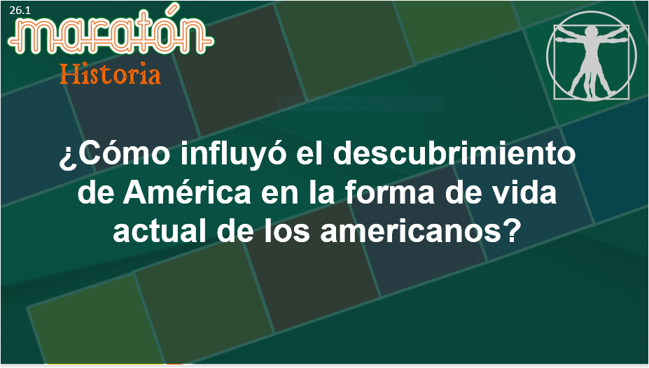

Ha influido bastante, basta con observar que los idiomas que habla la mayor parte de la población en América son el español, el portugués, el inglés y el francés, la religión que predominó por un largo tiempo en estas poblaciones fue el cristianismo. Incluso tu comida es producto de esa mezcla de culturas que se dio con la colonización de los europeos, y que después a través de la conquista impusieron sus creencias, costumbres y tradiciones, mezclándolas con algunas de las existentes en América, eres producto de esta mezcla entre Europa y América.

Definitivamente, el pozole es un ejemplo del producto de esta mezcla, maíz de cacahuazintle con carne de puerco.

Prepárate para la siguiente pregunta:

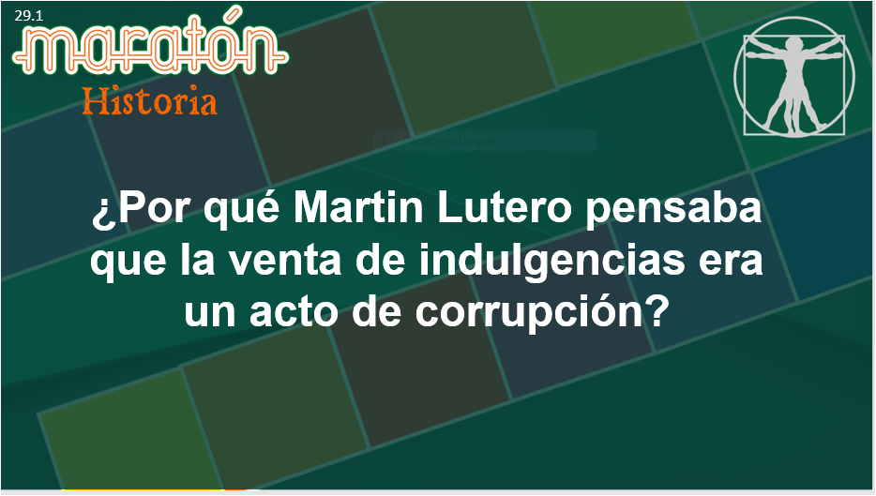:

Imagínate vender el perdón de Dios, tener que pagar dinero para que supuestamente al morir se pueda acceder al reino de Dios, Lutero denunció esta práctica que se alejaba del mensaje inicial del cristianismo y que enriqueció a la Iglesia católica a costa de lucrar con la fe de los creyentes.

La pregunta que sigue es:

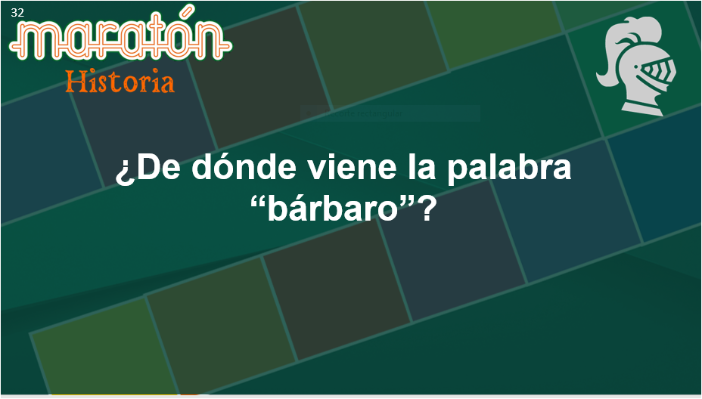

La palabra proviene del griego, y fueron ellos los que denominaron a los que no hablaban su idioma como bárbaros. Por su parte, los romanos usaron esta palabra para referirse a quienes vivían en el norte de Europa y que constantemente acechaban e invadían territorio de su Imperio, los llamaban de esa forma despectiva porque no compartían su modo de vida, cultura y lengua. En la actualidad se intenta ser más tolerante con los pueblos que son diferentes a nosotros, caminamos hacia una visión donde lo diferente sea aceptado y respetado.

Sigue con el repaso, la siguiente pregunta es:

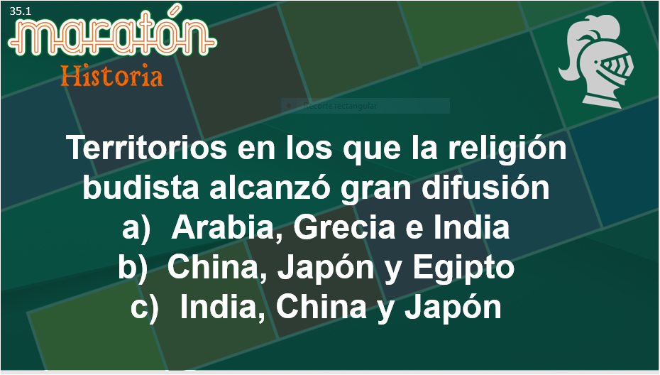

Territorios con religión budista, en definitiva, son India, China y Japón.

Qué te parece si de las preguntas de opción múltiple, ahora solo te doy la respuesta correcta y tu indagas el porqué de dicha respuesta.

La siguiente:

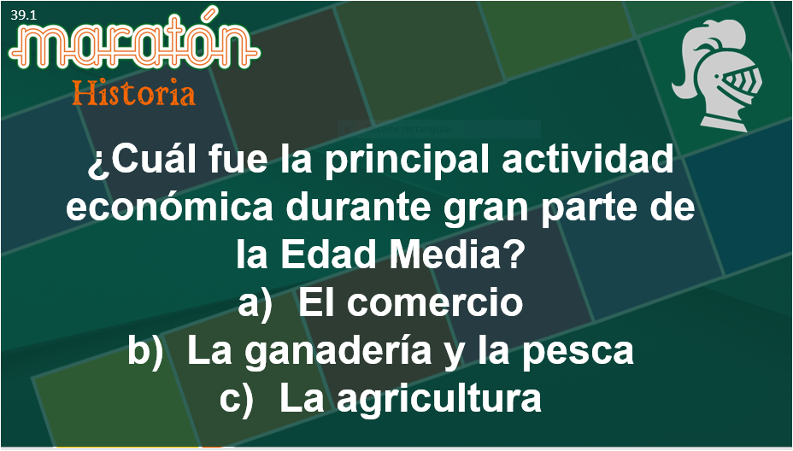

Fácil, la agricultura. Durante la Edad Media la mayor parte de las personas llevaban una vida en el campo.

Lograste contestar correctamente, lee la que sigue:

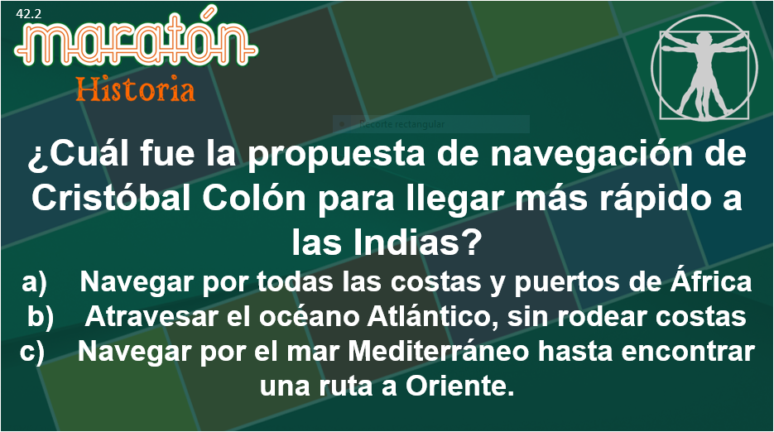

Atravesar el océano Atlántico sin rodear costas, pues ya había estudiado acerca de la esfericidad de la Tierra, y además los portugueses fueron los primeros en explorar las costas africanas.

Los portugueses durante el siglo XV impulsaron los viajes de exploración enviando en sus expediciones a navegantes que conocían y elaboraban mapas. La brújula, el astrolabio y el perfeccionamiento de los mapas llevó a que descubrieran las costas de África. A diferencia de ellos Cristóbal Colón creía que por la esfericidad de la Tierra podría llegar de forma corta y rápida si viajaba de frente al océano Atlántico, sin lugar a dudas estos avances posibilitaron que los europeos a mando de Cristóbal Colón, sin saberlo, llegaran a América a finales del siglo XV. Avanzas otro kilómetro.

Prepárate, porque tu siguiente pregunta dice:

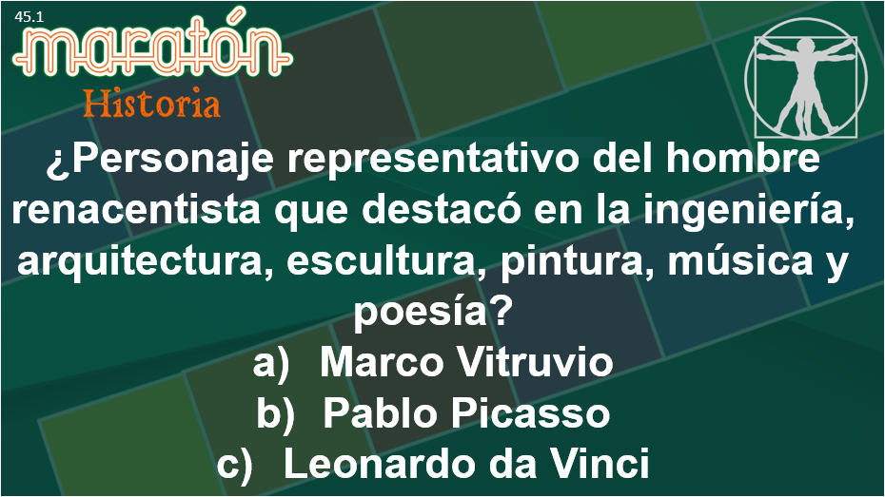

Leonardo da Vinci, es considerado un genio renacentista.

Tu siguiente pregunta es:

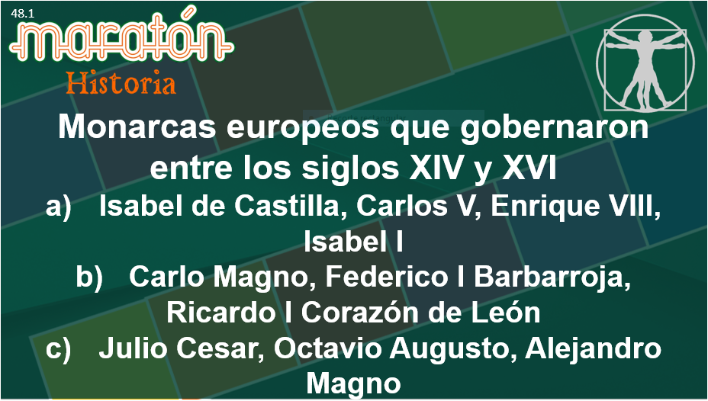

Isabel de Castilla, Carlos V Enrique VIII e Isabel I

Porque los reyes y emperadores mencionados en las otras opciones pertenecen a la Edad Media y a la Edad Antigua.

Listo o lista para la siguiente pregunta:

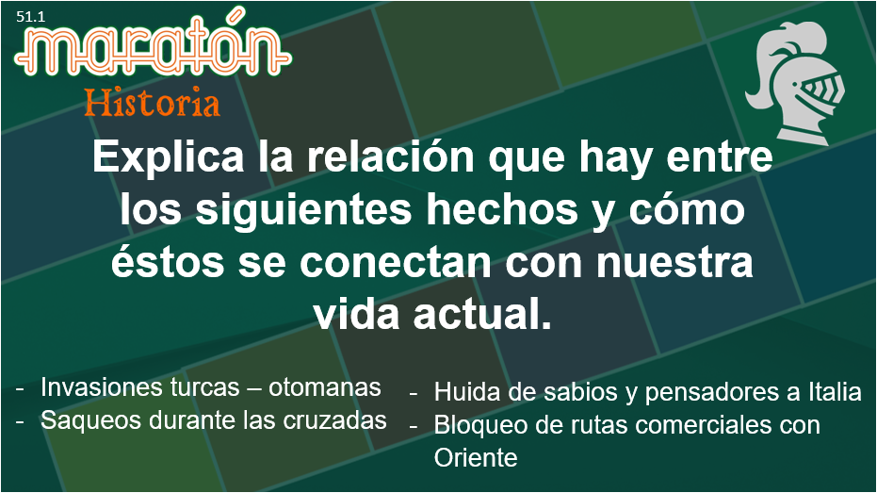

Todos estos hechos están relacionados con la caída de Constantinopla y se relaciona con tu vida actual, porque los turcos otomanos al bloquear las rutas comerciales con Oriente obligaron a los europeos a buscar nuevas rutas, esto ocasionó que se descubriera América y que por lo tanto heredáramos una visión occidental de la vida.

Ahora entiendes por qué al inicio se mencionó lo del efecto dominó, parecería que los hechos históricos no tienen nada que ver con tu vida actual, pero no, somos y eres consecuencia de todo lo que se hizo en el pasado.

Revisa tu siguiente pregunta:

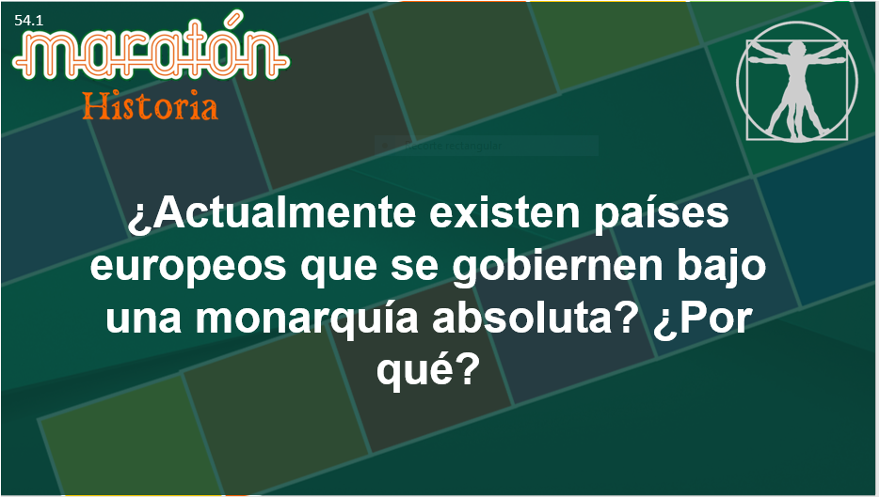

No. En Inglaterra, por ejemplo, hay un monarca, una reina, pero no gobierna ella sola de manera absoluta, cuenta con un parlamento con un conjunto de ministros, quienes representan a la población y toman las decisiones.

Atento o atenta para la siguiente pregunta:

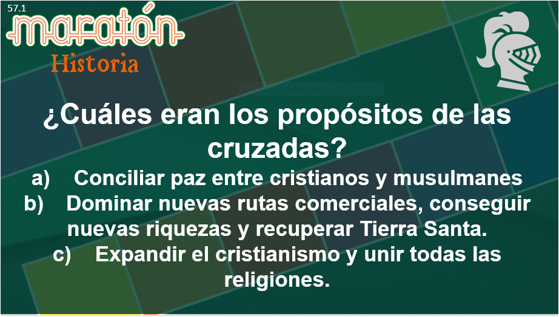

Dominar nuevas rutas comerciales, conseguir nuevas riquezas y recuperar Tierra Santa.

La siguiente pregunta que dice:

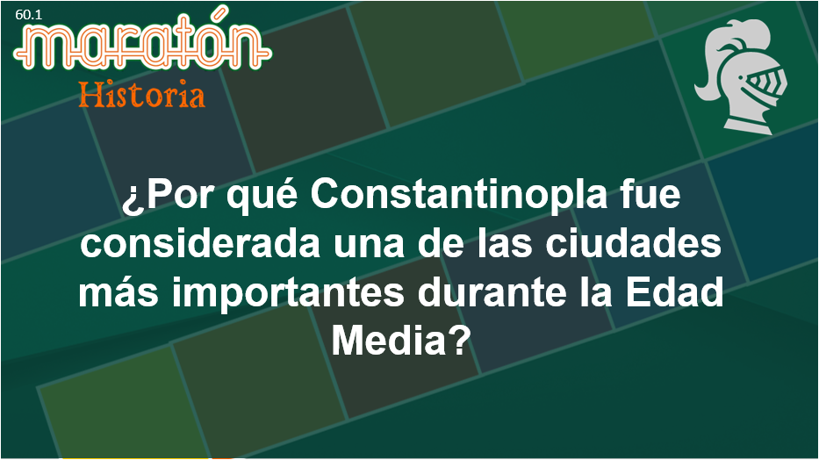

Porque lo que hoy es Estambul, geográficamente se encuentra en la unión de Europa con Medio Oriente, esto la hacía un punto de encuentro de mercancías y mercaderes que intercambiaban seda, especias, pieles, piedras preciosas, esencias y marfil.

Recuerda que las ciudades siempre son consideradas como centros importantes de intercambio comercial.

Lee tu pregunta que dice:

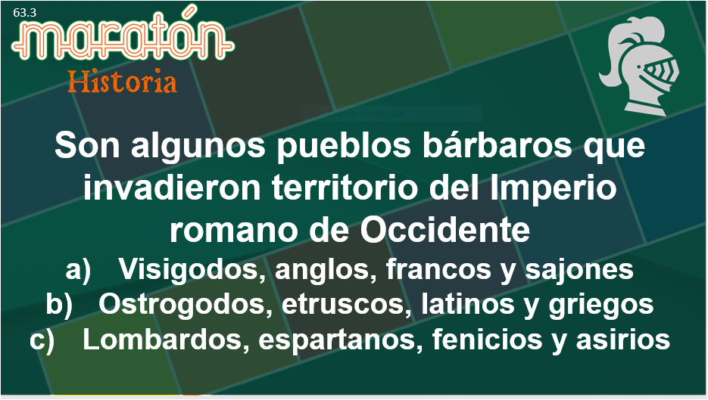

La respuesta es: Visigodos, anglos, francos y sajones.

La pregunta que viene dice:

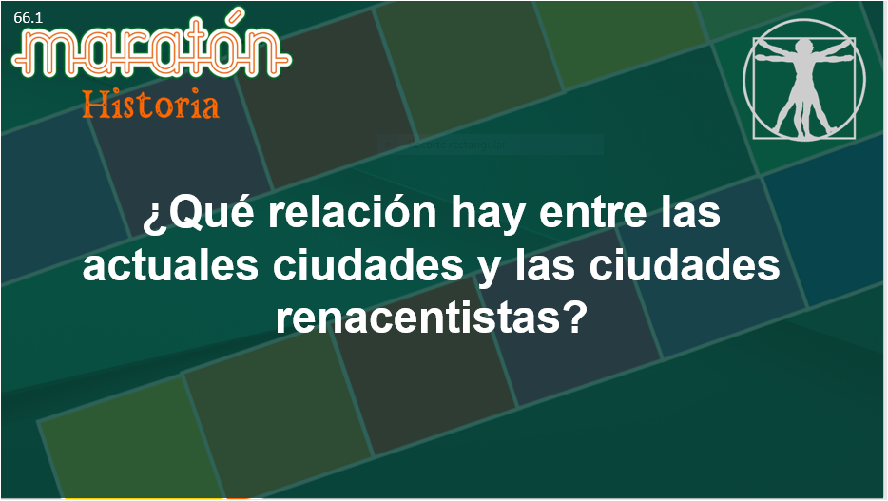

Las ciudades son en definitiva centros de comercio que generan empleos, así como lo eran a finales de la Edad Media y no se diga, las ciudades italianas durante el Renacimiento. Hoy en día las principales ciudades, siguiendo el planteamiento urbano desarrollado durante el Renacimiento intentan ser organizadas y planificadas, pero la sobrepoblación las vuelve caóticas y desordenadas como las ciudades medievales, además intentan ser seguras e higiénicas y también cuentan con universidades.

Parecería que no, pero hasta las principales ciudades, sobre todo sus centros históricos son una consecuencia del pasado.

Ahora una pregunta colaborativa, dice:

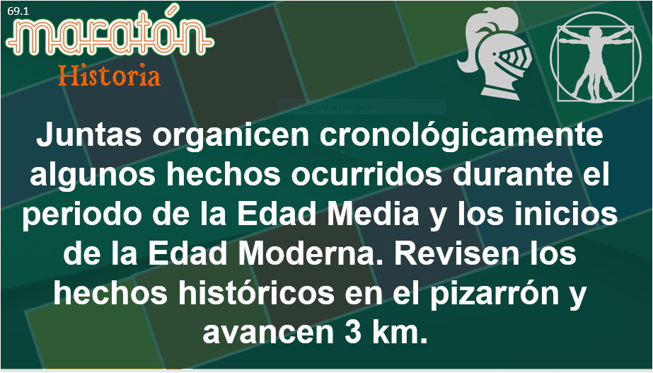

Los hechos ocurridos que hay que organizar son los siguientes. Puedes imprimir cada uno de ellos en hoja tamaño carta para que los vayas pegando en algún lugar donde haya espacio suficiente.

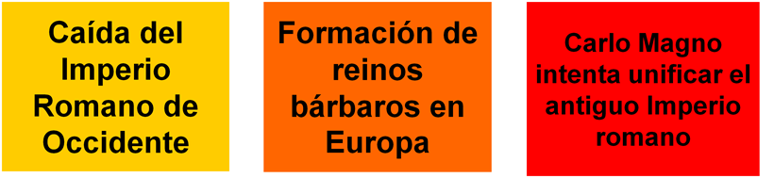
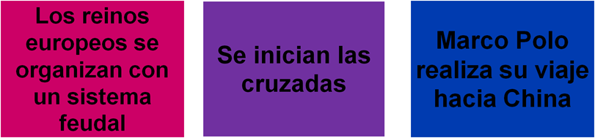

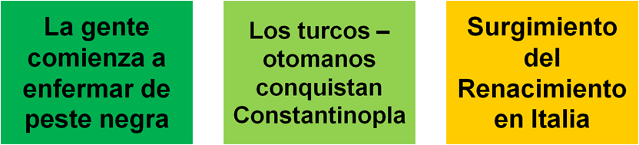

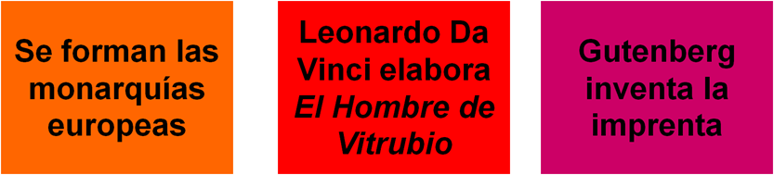

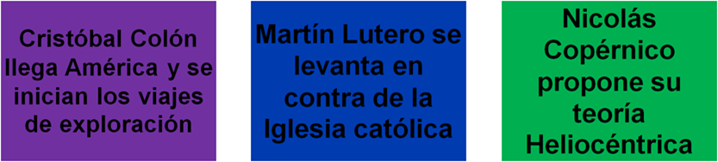

El orden de los acontecimientos es el siguiente:

Primero la “Caída del Imperio romano de Occidente”.

Luego la: “Formación de reinos bárbaros en Europa”.

Después: “Carlo Magno intenta unificar el antiguo Imperio romano”.

Luego. “Los reinos europeos se organizan en un sistema feudal”.

Puede seguir: “Se inician las cruzadas”.

Gracias a las cruzadas: “Marco Polo realiza su viaje hacia China”.

Luego: “La gente comienza a enfermar de peste negra”.

Después: “Los turcos otomanos conquistan Constantinopla”.

Uno de los factores para que se diera el: “Surgimiento del Renacimiento en Italia”

Entre los siglos XIV y XVI: “Se forman las monarquías europeas”.

Con los conocimientos del Renacimiento que revalorizan los aportes de sabios griegos y romanos: “Leonardo Da Vinci elabora el Hombre de Vitruvio.

También: “Gutenberg inventa la imprenta”.

Luego: “Cristóbal Colón llega América y se inician los viajes de exploración”.

Después: “Martin Lutero se levanta en contra de la Iglesia católica”.

Y terminamos con: “Nicolás Copérnico propone su teoría Heliocéntrica”.

¡Listo! por mencionar algunos hechos de la Edad Media e inicios de la Edad Moderna.

El Reto de Hoy:

Elabora tus propias preguntas reflexivas y de opción múltiple, o retoma las que aquí se revisaron, y juega maratón con tus familiares, además de divertirte en familia, vas a repasar lo aprendido durante la Edad Media e inicios de la Edad Moderna.

Si te es posible consulta otros libros y comenta el tema de hoy con tu familia.

¡Buen trabajo!

Gracias por tu esfuerzo.

Para saber más:
Lecturas

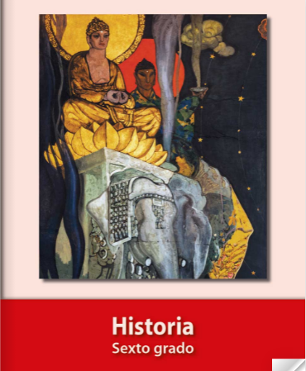
https://libros.conaliteg.gob.mx/20/P6HIA.htm

